Analiza finančnih poročil raziskovalnih organizacij za leti 2016 in 2017 s pregledom ukrepov

Št.: 410-57/2018-236

1. Pravne osnove za spremljanje namenske porabe sredstev za izvajanje raziskovalne dejavnosti

Javna agencija za raziskovalno dejavnost Republike Slovenije (v nadaljevanju: agencija) opravlja strokovne, razvojne in izvršilne naloge v zvezi z izvajanjem Nacionalnega raziskovalnega in razvojnega programa in tudi druge naloge za pospeševanje raziskovalne dejavnosti. Agencija med drugim odloča o izbiri raziskovalnih in infrastrukturnih programov, ki predstavljajo javno službo na področju raziskovalne dejavnosti ter skrbi za izvedbo programa mladih raziskovalcev, drugih programov in raziskovalnih projektov ter zagotavlja njihovo financiranje. Spremljanje in nadzor nad porabo sredstev izvaja na podlagi določil pogodb med agencijo in raziskovalnimi organizacijami, v katero so vključene vse oblike raziskovalne dejavnosti, ki jih agencija sofinancira na posamezni raziskovalni organizaciji, ter predpisov, ki urejajo financiranje raziskovalne dejavnosti, med katerimi je najpomembnejša Uredba o normativih in standardih za določanje sredstev za izvajanje nacionalnega raziskovalnega in razvojnega programa (Ur. l. RS, št. 103/11, 56/12, 15/14, 103/15, 27/17 in 9/18).

Z Uredbo o normativih in standardih za določanje sredstev za izvajanje nacionalnega raziskovalnega in razvojnega programa (v nadaljevanju: uredba) se določijo normativi in standardi, kot podlaga za določitev obsega sredstev za izvajanje raziskovalne dejavnosti v obliki raziskovalnih programov, raziskovalnih projektov, infrastrukturnih programov, programa usposabljanja mladih raziskovalcev, ustanoviteljskih obveznosti in povračil v zvezi z delom in drugih osebnih prejemkov, ki se izvajajo v okviru nacionalnega raziskovalnega in razvojnega programa, za določitev cene ekvivalenta polne zaposlitve ter za spremljanje in porabo proračunskih sredstev.

Dopolnitev uredbe v letu 2015 je bistveno vplivala na pravila porabe sredstev in posledično pripravo poročil, in sicer:
- natančnejša opredelitev neposrednih stroškov materiala in neposrednih stroškov storitev v zvezi z raziskovalnim delom,
- uvedba spremljanja namenske porabe sredstev na nivoju posameznega programa oziroma projekta,
- uvedba možnosti porabe sredstev za pokrivanje povračil stroškov v zvezi z delom in drugimi osebnimi prejemki,
- uvedba možnosti, da lahko na podlagi predhodnega soglasja agencije skupna vsota sredstev za pokrivanje stroškov materiala in storitev ter stroškov amortizacije projekta oziroma programa, ki se nameni za pokrivanje fiksnih stroškov delovanja ter stroškov upravljanja in vodenja na nivoju celotne organizacije (v posamezni članici, če je izvajalka univerza), preseže 15 odstotkov sredstev za pokrivanje stroškov materiala in storitev ter stroškov amortizacije.

Dopolnitve uredbe v letu 2017 in 2018 so bile povezane s spremembami in dopolnitvami pravil glede uvrščanja raziskav v posamezno cenovno kategorijo, določitvijo višine sredstev za plače mladih raziskovalcev in s spremembo števila obračunskih točk za posamezne elemente cene glede na cenovno kategorijo raziskave.

2. Spremljanje namenske porabe programov in projektov

Namenska poraba sredstev za raziskovalne programe, raziskovalne projekte, infrastrukturne programe, programe usposabljanja mladih raziskovalcev, ustanoviteljske obveznosti in povračila v zvezi z delom in drugih osebnih prejemkov, ki se izvajajo v okviru nacionalnega raziskovalnega in razvojnega programa (v nadaljevanju: projekti in programi), se spremlja preko letnih poročil o namenski porabi sredstev.

Namenska poraba sredstev se spremlja na način, da se računovodsko izkazana poraba za posamezne stroškovne elemente v strukturi cene ekvivalenta polne zaposlitve za posamezen program oziroma projekt (raziskovalni program, raziskovalni projekt, infrastrukturni program, programa usposabljanja mladega raziskovalca) primerja z nakazanimi sredstvi programa oziroma projekta.

Obrazec za poročanje o namenski porabi je pripravljen za posamezen program oziroma projekt.

Primer izpolnjenega obrazca za poročilo o namenski porabi sredstev raziskovalnega programa oziroma raziskovalnega projekta za leto 2017

Porabo sredstev za mednarodno sodelovanje, znanstvene publikacije, tujo literaturo in baze podatkov ter nekatere druge programe se nadzira na druge načine, kot so predloženi računi in druge oblike.

3. Poraba sredstev projektov in programov za leti 2016 in 2017

3.1. Poraba sredstev raziskovalnih programov na javnih raziskovalnih zavodih

Glavnina sredstev za projekte in programe na javnih raziskovalnih zavodih je porabljena za izvajanje raziskovalne dejavnosti na nivoju programskih skupin.

Iz grafičnega prikaza porabe sredstev po programskih skupinah na javnih raziskovalnih zavodih (v nadaljevanju: JRZ) je razvidno, da je le nekaj programskih skupin izstopalo iz 15 % okvira dovoljenih odstopanj pri porabi sredstev za plače, še posebej v letu 2017 (Graf 1 in Graf 4). V primerjavi s porabo sredstev za plače je bilo več primerov porabe zunaj okvira +/- 15% odstopanj pri materialnih stroških (Graf 2 in Graf 5), v splošnem pa je na JRZ več programskih skupin, ki porabi manj sredstev za materialne stroške glede na nakazane, v primerjavi s tistimi skupinami, ki porabijo več sredstev. Pri amortizaciji je še bolj izrazita manjša poraba sredstev v primerjavi z nakazanimi za ta namen (Graf 3 in Graf 6). Posamezne programske skupine na JRZ zagotavljajo sredstva za plače s prerazporeditvami sredstev, največ iz sredstev za amortizacijo in nekaj manj iz sredstev za materialne stroške (Grafi 1 – 6).

Graf 1: Razporeditev programskih skupin – JRZ (poraba sredstev za plače v primerjavi z nakaznimi sredstvi za plače) za leto 2016

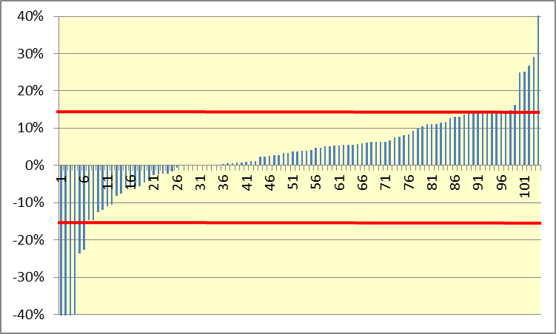

VIR: finančna poročila RO za leto 2016

Graf 2: Razporeditev programskih skupin – JRZ (poraba sredstev za materialne stroške v primerjavi z nakaznimi sredstvi za materialne stroške) za leto 2016

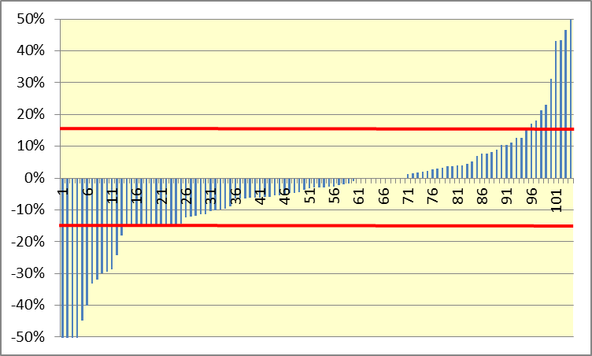

VIR: finančna poročila RO za leto 2016

Graf 3: Razporeditev programskih skupin – JRZ (poraba sredstev za amortizacijo v primerjavi z nakaznimi sredstvi za amortizacijo) za leto 2016

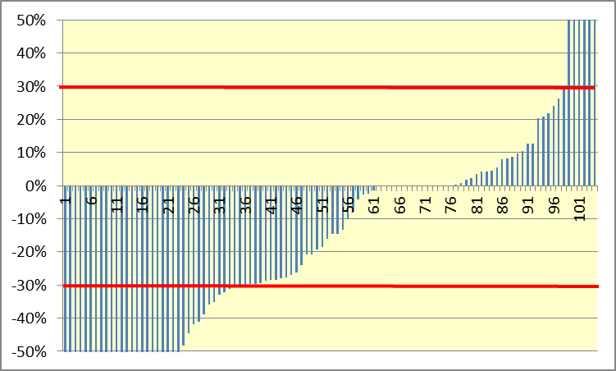

VIR: finančna poročila RO za leto 2016

Graf 4: Razporeditev programskih skupin – JRZ (poraba sredstev za plače v primerjavi z nakaznimi sredstvi za plače) za leto 2017

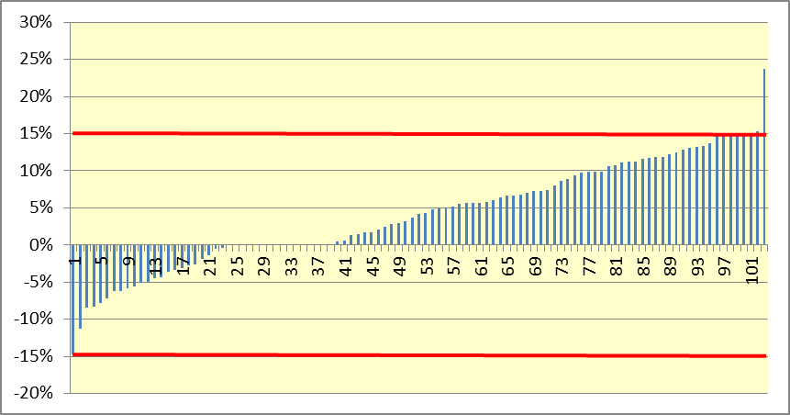

VIR: finančna poročila RO za leto 2017

Graf 5: Razporeditev programskih skupin – JRZ (poraba sredstev za materialne stroške v primerjavi z nakaznimi sredstvi za materialne stroške) za leto 2017

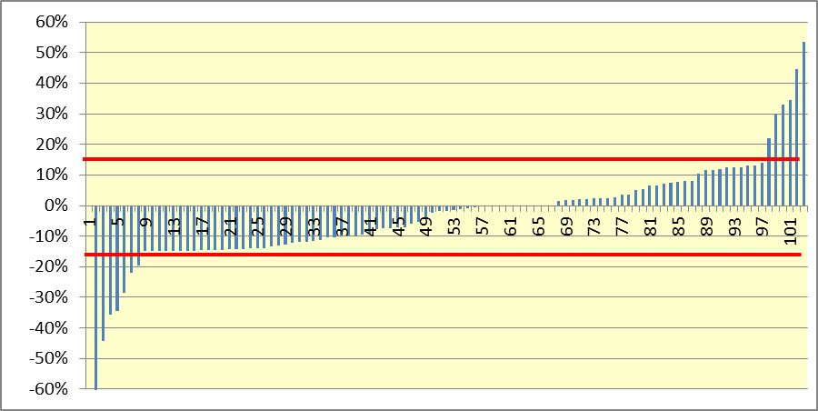

VIR: finančna poročila RO za leto 2017

Graf 6: Razporeditev programskih skupin – JRZ (poraba sredstev za amortizacijo v primerjavi z nakaznimi sredstvi za amortizacijo) za leto 2017

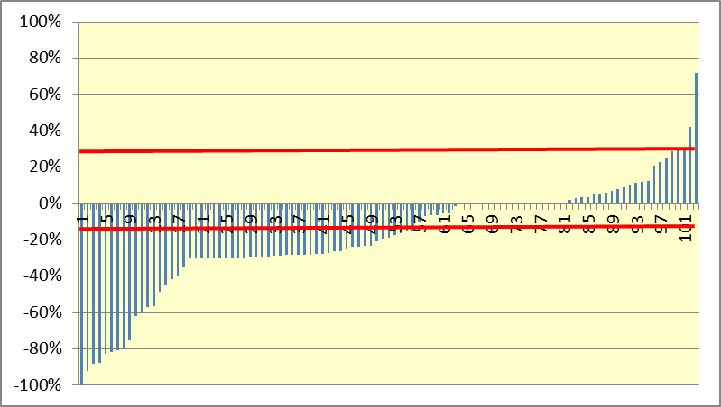

VIR: finančna poročila RO za leto 2017

3.2. Poraba sredstev raziskovalnih programov na univerzah

V primerjavi z JRZ je poraba sredstev za plače glede na nakazana sredstva na univerzah bolj uravnotežena (Graf 7 in Graf 10). Vendar je v primerjavi z JRZ več skupin, pri katerih je evidentirana poraba sredstev za plače izven +/- 15% odstopanj, posebej v letu 2017. Tudi poraba sredstev za materialne stroške (Graf 8 in Graf 11) je na univerzah v primerjavi z JRZ bolj uravnotežena, pri čemer se je delež programskih skupin, pri katerih je evidentirana poraba sredstev za materialne stroške izven +/- 15% odstopanj, v letu 2017 v primerjavi z letom 2016 nekoliko povečal. Prav tako je v primerjavi z JRZ na univerzah bolj uravnotežena poraba sredstev za amortizacijo, pri čemer je tudi manjši delež programskih skupin z evidentirano porabo sredstev za amortizacijo izven +/- 30% odstopanj.

Graf 7: Razporeditev programskih skupin – Univerze (poraba sredstev za plače v primerjavi z nakaznimi sredstvi za plače) za leto 2016

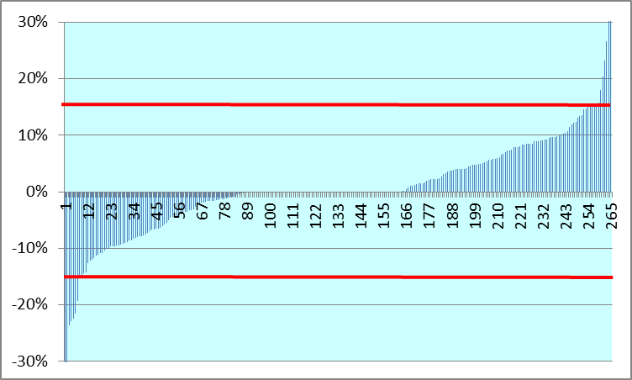

VIR: finančna poročila RO za leto 2016

Graf 8: Razporeditev programskih skupin – Univerze (poraba sredstev za materialne stroške v primerjavi z nakaznimi sredstvi za materialne stroške) - za leto 2016

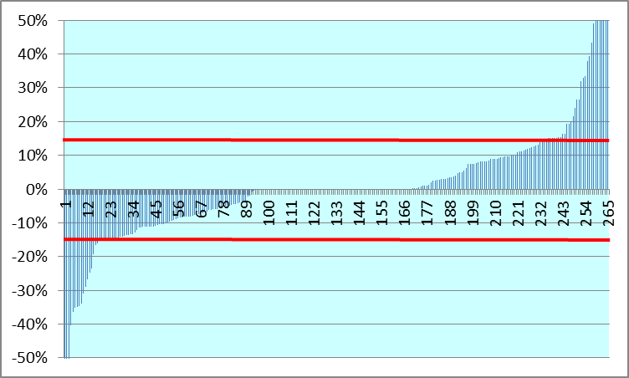

VIR: finančna poročila RO za leto 2016

Graf 9: Razporeditev programskih skupin – Univerze (poraba sredstev za amortizacijo v primerjavi z nakaznimi sredstvi za amortizacijo) - za leto 2016

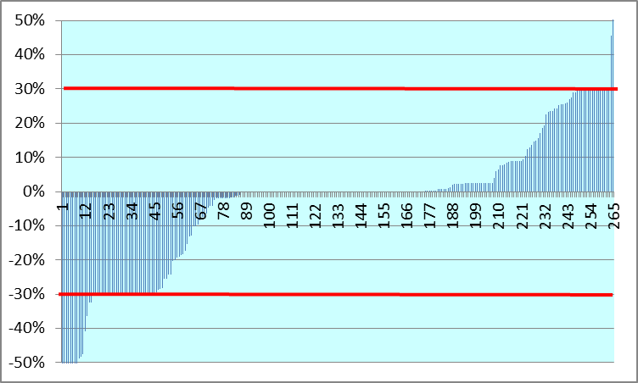

VIR: finančna poročila RO za leto 2016

Graf 10: Razporeditev programskih skupin – Univerze (poraba sredstev za plače v primerjavi z nakaznimi sredstvi za plače) za leto 2017

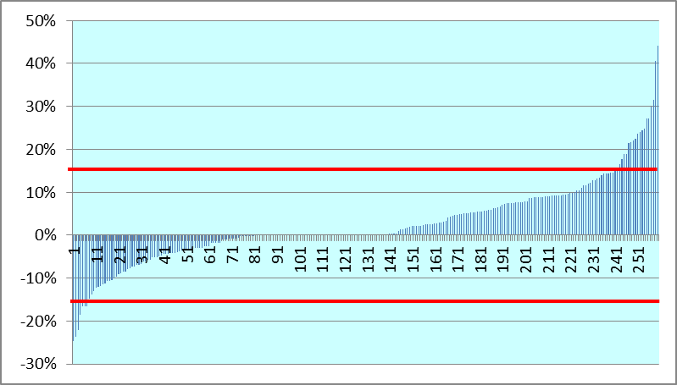

VIR: finančna poročila RO za leto 2017

Graf 11: Razporeditev programskih skupin – Univerze (poraba sredstev za materialne stroške v primerjavi z nakaznimi sredstvi za materialne stroške) - za leto 2017

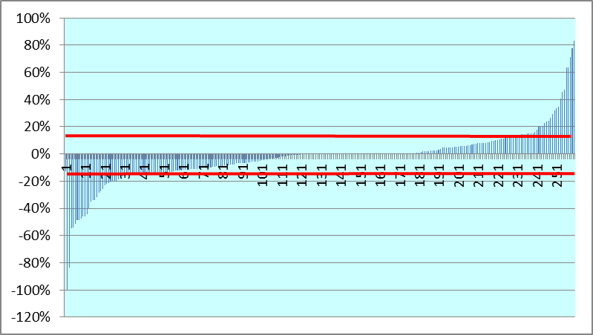

VIR: finančna poročila RO za leto 2017

Graf 12: Razporeditev programskih skupin – Univerze (poraba sredstev za amortizacijo v primerjavi z nakaznimi sredstvi za amortizacijo) - za leto 2017

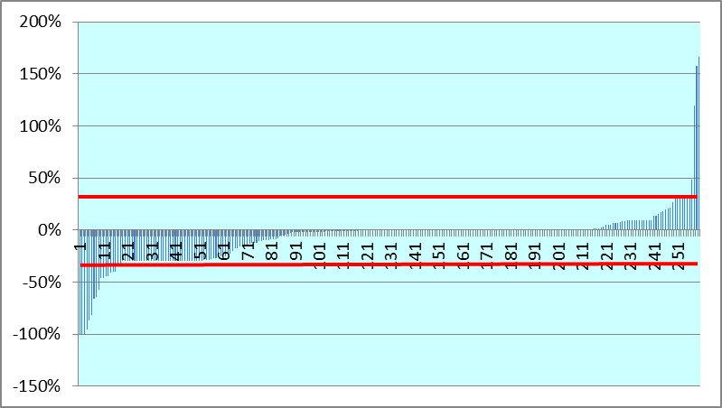

VIR: finančna poročila RO za leto 2017

3.3. Poraba sredstev raziskovalnih programov na drugih raziskovalnih organizacijah

Skupino drugih raziskovalnih organizacij sestavljajo raziskovalne organizacije, ki niso javne raziskovalne organizacije (JRZ in univerze). Poraba sredstev za plače na drugih raziskovalnih organizacijah je v obeh letih v okviru odstopanj +/-15%, poraba sredstev za materialne stroške pa v pretežni meri v okviru odstopanj. Odstopanja izven dovoljenih okvirov so nekoliko večja le pri amortizaciji (Grafi 13 – 18).

Graf 13: Razporeditev programskih skupin – druge raziskovalne organizacije (poraba sredstev za plače v primerjavi z nakaznimi sredstvi za plače) za leto 2016

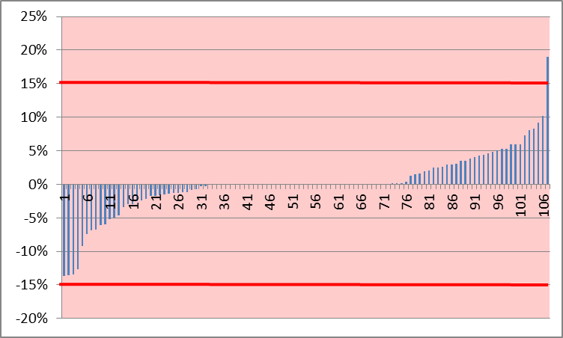

VIR: finančna poročila RO za leto 2016

Graf 14: Razporeditev programskih skupin – druge raziskovalne organizacije (poraba sredstev za materialne stroške v primerjavi z nakaznimi sredstvi za materialne stroške) - za leto 2016

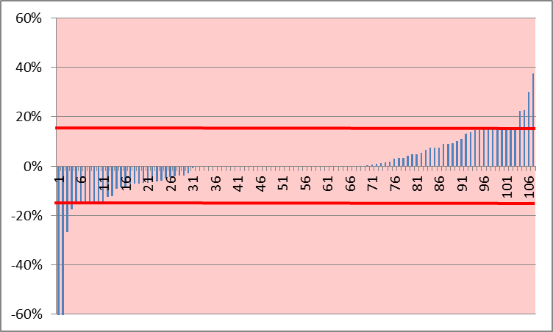

VIR: finančna poročila RO za leto 2016

Graf 15: Razporeditev programskih skupin – druge raziskovalne organizacije (poraba sredstev za amortizacijo v primerjavi z nakaznimi sredstvi za amortizacijo) - za leto 2016

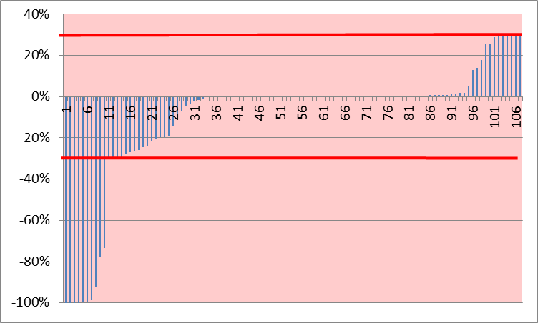

VIR: finančna poročila RO za leto 2016

Graf 16: Razporeditev programskih skupin – druge raziskovalne organizacije (poraba sredstev za plače v primerjavi z nakaznimi sredstvi za plače) za leto 2017

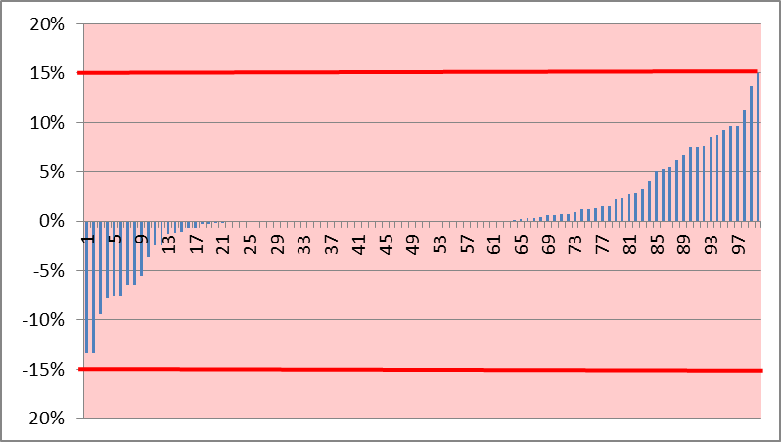

VIR: finančna poročila RO za leto 2017

Graf 17: Razporeditev programskih skupin – druge raziskovalne organizacije (poraba sredstev za materialne stroške v primerjavi z nakaznimi sredstvi za materialne stroške) - za leto 2017

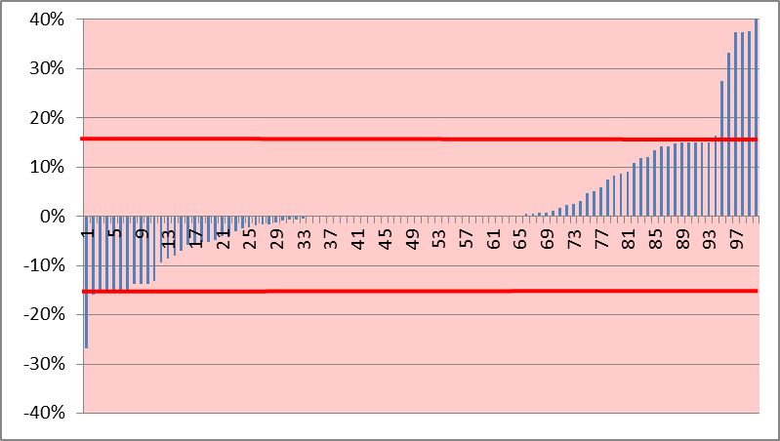

VIR: finančna poročila RO za leto 2017

Graf 18: Razporeditev programskih skupin – druge raziskovalne organizacije (poraba sredstev za amortizacijo v primerjavi z nakaznimi sredstvi za amortizacijo) - za leto 2017

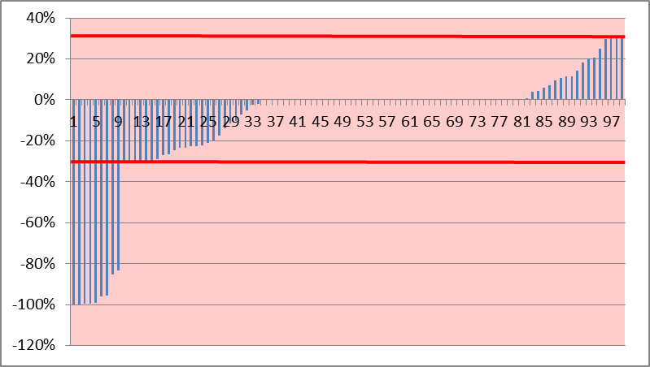

VIR: finančna poročila RO za leto 2017

3.4. Poraba sredstev raziskovalnih projektov in mladih raziskovalcev

Podatke o porabi sredstev za raziskovalne projekte in mlade raziskovalce so raziskovalne organizacije poročale posebej za vsako projektno skupino oziroma mladega raziskovalca.

Projektnih skupin na raziskovanih organizacijah je približno štirikrat toliko kot programskih skupin in s tem tudi manjša povprečna vrednost sredstev na skupino, ki to vrsto raziskovalne aktivnosti izvaja na posamezni raziskovalni organizaciji. Povezano s tem je delež projektnih skupin, ki pri porabi sredstev za plače odstopa izven +/- 15% nakazanih sredstev za ta namen, med vsemi projektnimi skupinami (Grafi 19 - 24), večji do deleža programskih skupin z odstopanji med vsemi programskimi skupinami. Predvsem na JRZ in v skupini drugih raziskovalnih organizacij je bilo v letih 2016 in 2017 več projektnih skupin z večjo porabo sredstev za plače glede na nakazana sredstva za ta namen.

Poraba sredstev za plače je za mlade raziskovalce v tej analizi prikazana v grafu za vse raziskovalne organizacije skupaj glede na to, da je že v osnovi plača za mlade raziskovalce enotno določena, individualna izplačila pa so glede na napredovalno obdobje v 30. oziroma 32. plačnem razredu. Glede na to so odstopanja pri porabi sredstev minimalna (Graf 25 in Graf 26).

Graf 19: Razporeditev projektnih skupin – JRZ (poraba sredstev za plače v primerjavi z nakaznimi sredstvi za plače) za leto 2016

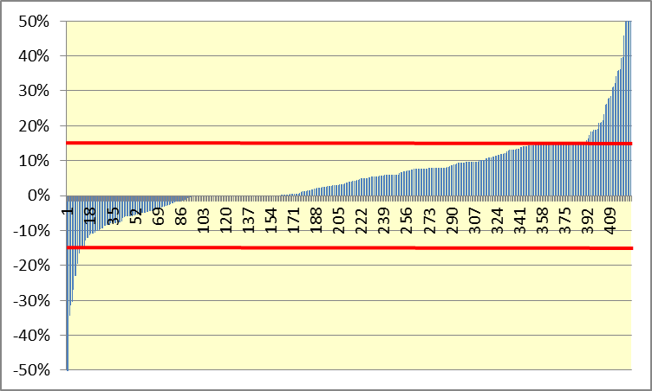

VIR: finančna poročila RO za leto 2016

Graf 20: Razporeditev projektnih skupin – JRZ (poraba sredstev za plače v primerjavi z nakaznimi sredstvi za plače) za leto 2017

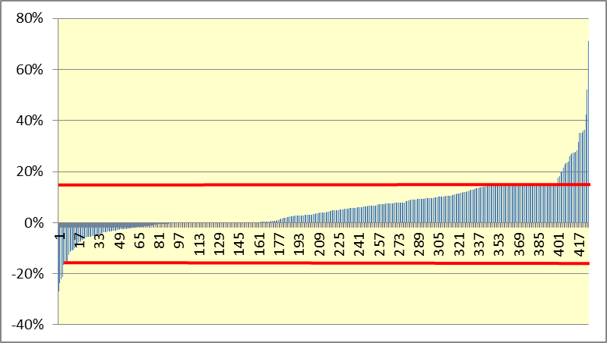

VIR: finančna poročila RO za leto 2017

Graf 21: Razporeditev projektnih skupin – Univerze (poraba sredstev za plače v primerjavi z nakaznimi sredstvi za plače) za leto 2016

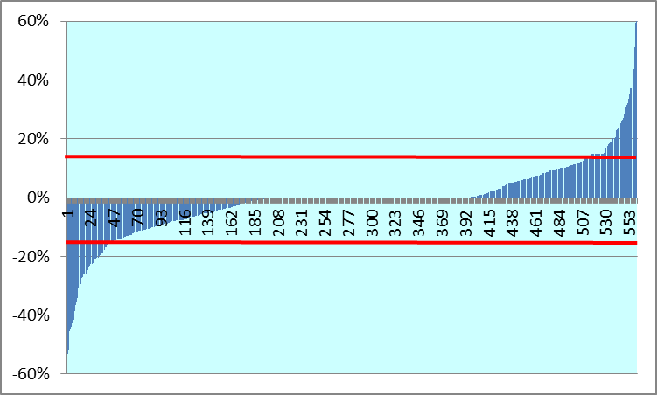

VIR: finančna poročila RO za leto 2016

Graf 22: Razporeditev projektnih skupin – Univerze (poraba sredstev za plače v primerjavi z nakaznimi sredstvi za plače) za leto 2017

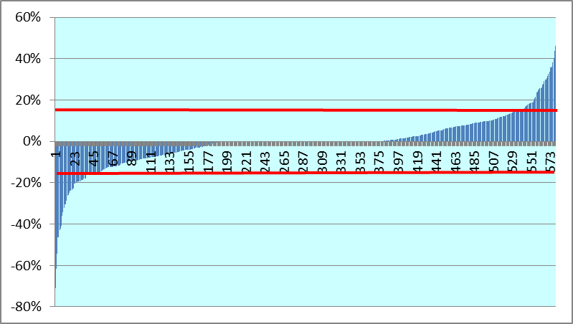

VIR: finančna poročila RO za leto 2017

Graf 23: Razporeditev projektnih skupin – druge raziskovalne organizacije (poraba sredstev za plače v primerjavi z nakaznimi sredstvi za plače) za leto 2016

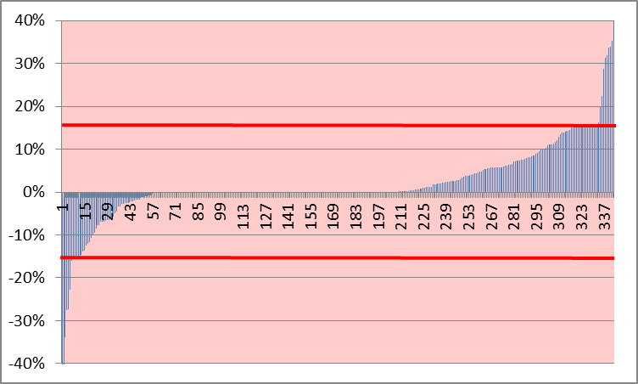

VIR: finančna poročila RO za leto 2016

Graf 24: Razporeditev projektnih skupin – druge raziskovalne organizacije (poraba sredstev za plače v primerjavi z nakaznimi sredstvi za plače) za leto 2017

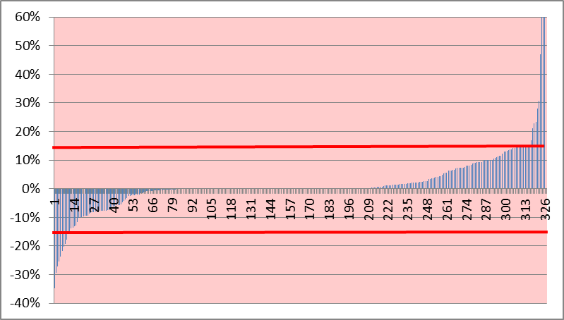

VIR: finančna poročila RO za leto 2017

Graf 25: Razporeditev mladih raziskovalcev (poraba sredstev za plače v primerjavi z nakaznimi sredstvi za plače) za leto 2016

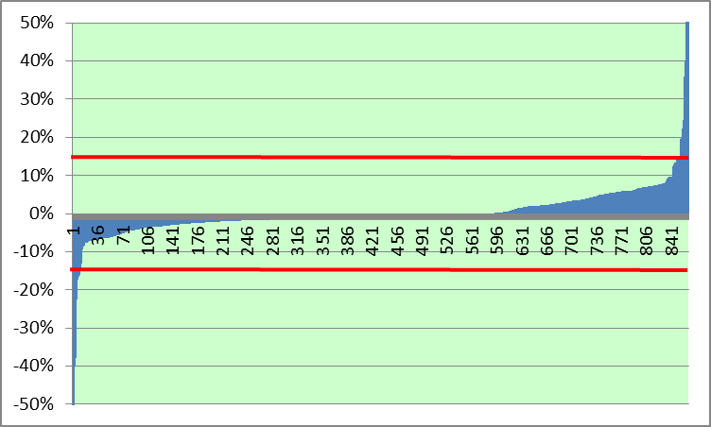

VIR: finančna poročila RO za leto 2016

Graf 26: Razporeditev mladih raziskovalcev (poraba sredstev za plače v primerjavi z nakaznimi sredstvi za plače) za leto 2017

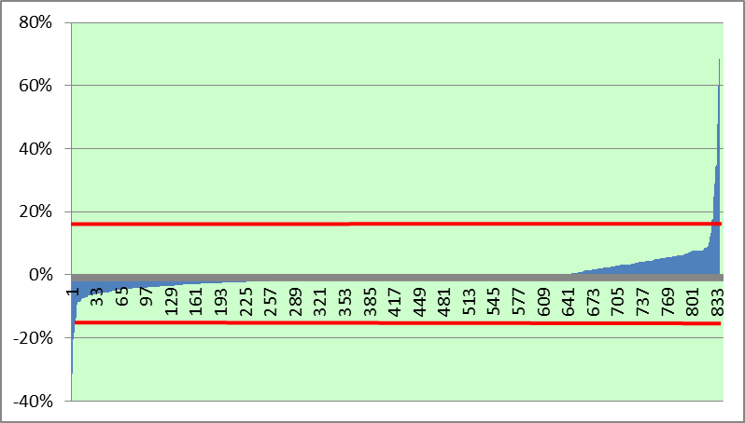

VIR: finančna poročila RO za leto 2017

3.5. Poraba sredstev za sofinanciranje plač, prispevkov delodajalcev, materialnih stroškov in amortizacije za raziskovalne programe in projekte

Iz primerjave porabe sredstev z nakazanimi sredstvi po tipih raziskovalnih organizacij in stroškovnih elementih za leti 2016 in 2017 je moč ugotoviti naslednje:
- Programske in projektne skupine na JRZ delno zagotavljajo sredstva za plače s prerazporeditvami sredstev iz sredstev za amortizacijo in materialne stroške. V letu 2017 so za ta namen porabljali več sredstev za amortizacijo v primerjavi z letom 2016.
- Poraba sredstev na projektnih oziroma programskih skupinah za navedene namene je na univerzah bolj uravnotežena, pri čemer je za razliko od leta 2016 v letu 2017 bila poraba sredstev po namenih praktično enaka nakazanim sredstvom, v letu 2016 pa je bila poraba sredstev za plače in prispevke nekoliko nižja glede na nakazana sredstva (98,8 oziroma 97,8 indeksne točke, poraba sredstev za materialne stroške in amortizacijo pa nekoliko višja glede na nakazana sredstva (102,8 oziroma 102,1 indeksne točke).
- V skupini drugih raziskovalnih organizacij je v obeh letih za približno desetino nižja poraba sredstev za amortizacijo glede na nakazano.

Tabela 1: Primerjava porabe sredstev z nakazanimi sredstvi po tipih raziskovalnih organizacij in stroškovnih elementih za leti 2016 in 2017 (v indeksnih točkah)

Graf 27: Primerjava porabe sredstev z nakazanimi sredstvi po tipih raziskovalnih organizacij in stroškovnih elementih za leto 2016 (v indeksnih točkah)

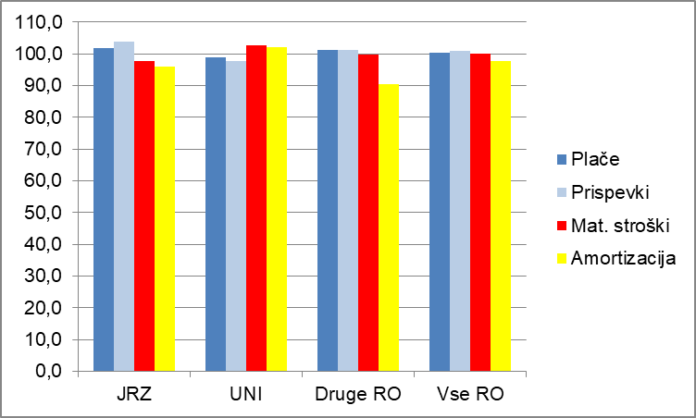

Graf 28: Primerjava porabe sredstev z nakazanimi sredstvi po tipih raziskovalnih organizacij in stroškovnih elementih za leto 2017 (v indeksnih točkah)

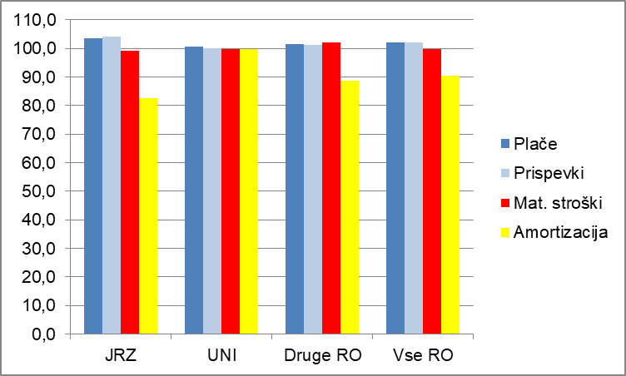

4. Prenos sredstev med leti, oblikovanje presežka prihodkov nad odhodki in prenos sredstev med fiksne stroške zavodov

4.1. Prenos sredstev med leti in oblikovanje presežka prihodkov nad odhodki

Možnost za izkazovanje kratkoročno odloženih prihodkov (možnost prenosa sredstev v naslednje leto), ki je v glavnem pogojena z neenakomernim potekom posameznih raziskav, je bila v letu 2017 uporabljena v povprečju pri 9,3 % sredstev (Tabela 2). Gledano v odstotku na razpoložljiva sredstva (nakazana v letu 2017 in prenesena iz leta 2016) je bil navedeni instrument med tipi raziskovalnih organizacij največ uporabljen na JRZ (12,3 %), med vrstami raziskovalne dejavnosti pa pri infrastrukturnih programih (11,9 %).

Tabela 2: Uporaba možnosti prenosa – pasivne časovne razmejitve (delež v sredstvih) - za leto 2017

VIR: finančna poročila RO za leto 2017

Iz Tabele 3 je razvidno, da so raziskovalne organizacije možnost oblikovanja presežka prihodkov nad odhodki, ki se skladno s postopkom, določenim z aktom o ustanovitvi javnega zavoda, lahko nameni za razvoj dejavnosti (nakup raziskovalne opreme), v letu 2017 uporabile v povprečnem obsegu 2,4 % sredstev. Med tipi raziskovalnih organizacij je bilo glede na sredstva največ presežka oblikovanega na JRZ, med vrstami raziskovalne dejavnosti pa pri infrastrukturnih programih.

Tabela 3: Uporaba možnosti oblikovanja presežka (delež v sredstvih) - za leto 2017

 | Delež v sredstvih raziskovalnih programov | Delež v sredstvih raziskovalnih projektov | Delež v sredstvih za mlade raziskovalce | Delež v sredstvih infrastrukturnih programov | Delež v sredstvih skupaj
Univerze | 2,5% | 3,7% | 0,9% | 1,7% | 2,4%
JRZ | 1,5% | 4,8% | 0,5% | 6,3% | 2,9%
Druge RO | 0,5% | 1,4% | -0,3% | 0,1% | 0,7%
SKUPAJ | 1,8% | 3,8% | 0,7% | 4,7% | 2,4%

VIR: finančna poročila RO za leto 2017

Iz Grafa 29 so razvidne nominalne vrednosti sredstev v letu 2017, prenesenih sredstev v leto 2018, in oblikovanih presežkov prihodkov nad odhodki glede na raziskovalno dejavnost, iz Grafa 30 pa pregled prenosov oziroma oblikovanja presežkov glede na tipe raziskovalnih organizacij. Nominalno je bilo v letu 2017 največ prenosa sredstev preko pasivnih časovnih razmejitev v leto 2018 med dejavnostmi ugotovljenih na raziskovalnih programih, največ presežkov prihodkov nad odhodki pa pri raziskovalnih projektih. Med tipi raziskovalnih organizacij je bilo nominalno največ prenosa sredstev preko pasivnih časovnih razmejitev v leto 2018 in presežka prihodkov nad odhodki ugotovljenih na JRZ.

Graf 29: Pregled sredstev v 2017, prenesenih sredstev v leto 2018, in oblikovanih presežkov prihodkov nad odhodki glede na raziskovalno dejavnost (v mio EUR)

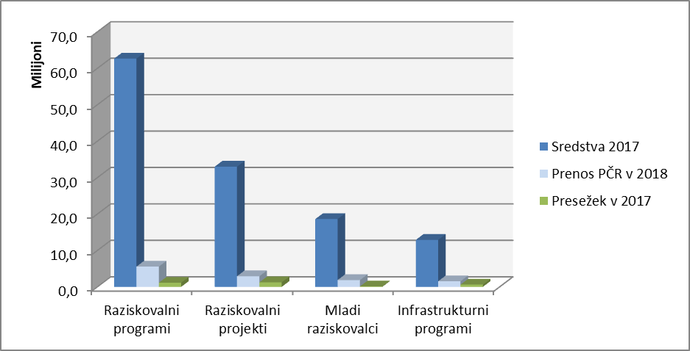

VIR: finančna poročila RO za leto 2017

Graf 30: Pregled sredstev v 2017, prenesenih sredstev v leto 2018, in oblikovanih presežkov prihodkov nad odhodki glede na tipe raziskovalnih organizacij (v mio EUR)

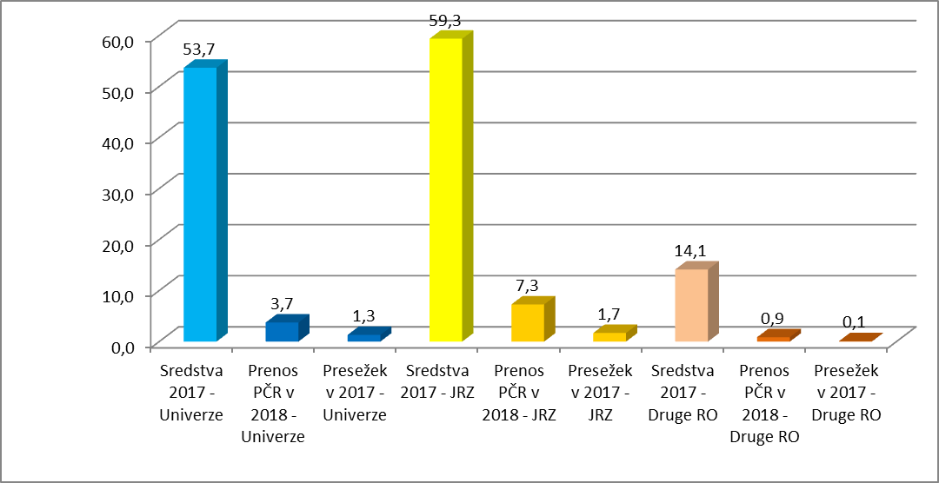

VIR: finančna poročila RO za leto 2017

V dolgoletnem – 9 letnem prikazu prenosa sredstev preko pasivnih časovnih razmejitev v naslednje leto ugotavljamo zelo spremenljivo raven prenosa pri JRZ in – predvsem v zadnji letih – ustaljeno raven prenosa na univerzah in drugih raziskovalnih organizacijah.

Graf 31: Pregled prenosa sredstev preko pasivnih časovnih razmejitev od leta 2009 do 2017, glede na tipe raziskovalnih organizacij (v mio EUR)

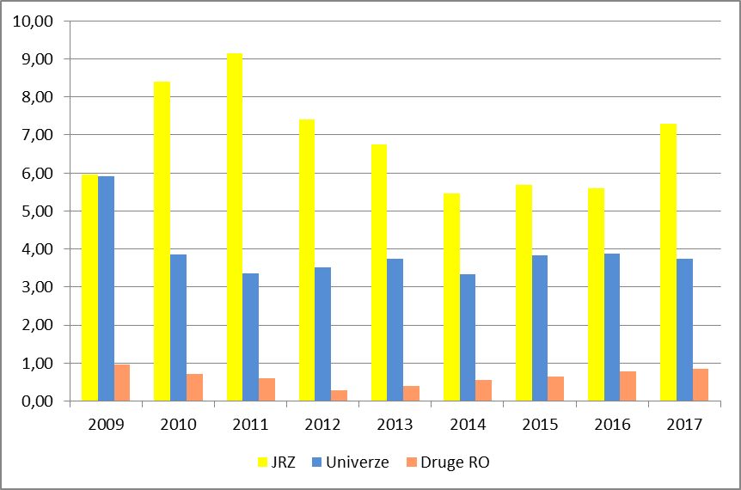

VIR: finančna poročila RO za leti 2016 in 2017 ter leta 2009 - 2015

4.2. Prenos sredstev med fiksne stroškov ter stroške upravljanja in vodenja zavodov

Skladno z uredbo je pri raziskovalnih programih in raziskovalnih projektih na nivoju celotne organizacije (v posamezni članici, če je izvajalka univerza) dovoljeno 15 % sredstev za materialne stroške in amortizacijo nameniti pokrivanju stroškov upravljanja in vodenja ter fiksnih stroškov zavoda, ki so potrebni za nemoteno izvajanje raziskovalnih programov in raziskovalnih projektov. Višji odstotek je možen ob predhodnem soglasju agencije. Iz grafov 32 in 33 je razvidno, da to možnost uporablja nekaj manj kot polovica programskih skupin na JRZ, na univerzah pa to možnost uporablja 90 % programskih skupin. Večja uporaba možnosti prenosa na univerzah v primerjavi z JRZ lahko razložimo tudi z dejstvom, da se skladno z Zakonom o raziskovalni in razvojni dejavnosti JRZ zagotavljajo tudi sredstva za financiranje ustanoviteljskih obveznosti.

Graf 32: Razporeditev programskih skupin na javnih raziskovalnih zavodih – delež materialnih stroškov in amortizacije, prenesen med fiksne stroške delovanja ter stroške upravljanja in vodenja - za leto 2017 (v % od sredstev za materialne stroške in amortizacijo)

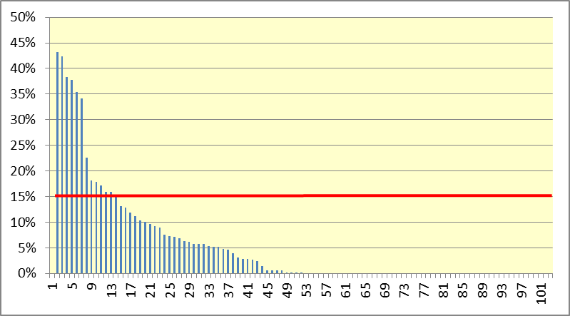

VIR: finančna poročila RO za leto 2017

Graf 33: Razporeditev programskih skupin na univerzah – delež materialnih stroškov in amortizacije, prenesen med fiksne stroške delovanja ter stroške upravljanja in vodenja - za leto 2017 (v % od sredstev za materialne stroške in amortizacijo)

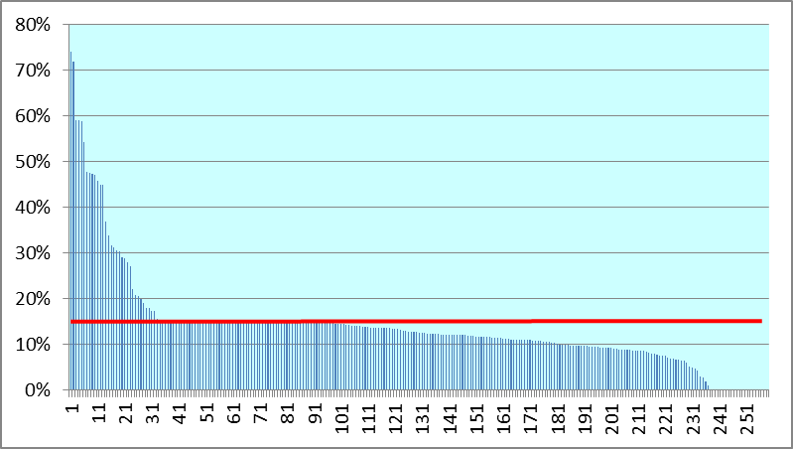

VIR: finančna poročila RO za leto 2017

Ugotavljamo, da tako na JRZ kot tudi na univerzah prenos na stroške upravljanja in vodenja ter fiksne stroške zavoda le pri manjšem deležu programskih skupin presega 15 % sredstev za sofinanciranje materialnih stroškov in amortizacije, pri čemer velja poudariti, da omejitev velja za posamezne JRZ in članice univerze, ne pa za posamezne programske skupine na JRZ in članicah univerz.

Na drugih raziskovalnih organizacijah je v primerjavi s predhodnimi leti evidentiran večji delež programskih skupin, ki uporablja možnost prenosa sredstev za kritje stroškov upravljanja in vodenja ter fiksnih stroškov delovanja zavoda. Prenos je v letu 2017 zabeležen pri več kot 50% programskih skupin na drugih raziskovalnih organizacijah (Graf 34).

Graf 34: Razporeditev programskih skupin na drugih raziskovalnih organizacijah – delež materialnih stroškov in amortizacije, prenesen med fiksne stroške in stroške upravljanja in vodenja - za leto 2017(v % od sredstev za materialne stroške in amortizacijo)

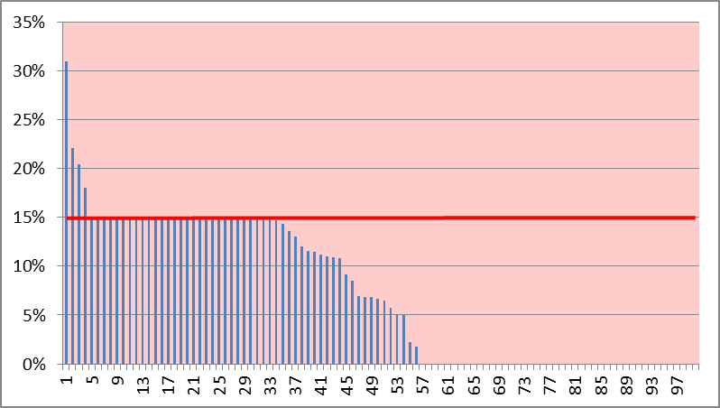

VIR: finančna poročila RO za leto 2017

Graf 35: Prenos materialnih stroškov in amortizacije med fiksne stroške delovanja In stroške upravljanja in vodenja na članicah univerz v letu 2017 (v % od sredstev za materialne stroške in amortizacijo)

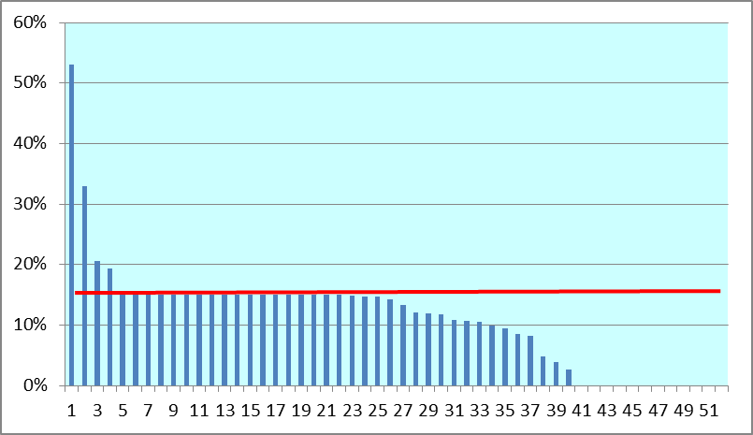

VIR: finančna poročila RO za leto 2017

Iz grafa št. 35 je razvidno, da 80% članic univerz uporablja možnost prenosa sredstev za kritje stroškov upravljanja in vodenja ter fiksnih stroškov zavoda, pri čemer nekatere članice presegajo 15% sredstev za sofinanciranje materialnih stroškov in amortizacije, na podlagi predhodne odobritve agencije, skladno z določili uredbe.

Iz primerjave prenosa po letih (Graf 36) je razvidno, da se je na univerzah v zadnjem letu nadaljeval izrazit trend povečevanja prenosa materialnih stroškov in amortizacije raziskovalnih projektov in programov za financiranje fiksnih stroškov delovanja in stroškov upravljanja in vodenja, med tem ko se na JRZ in drugih raziskovalnih organizacijah obseg prenosa med leti spreminja.

Graf 36: Primerjava prenosa materialnih stroškov (in amortizacije) med fiksne stroške delovanja ter stroške upravljanja in vodenja od leta 2009 do 2017 (v mio EUR)

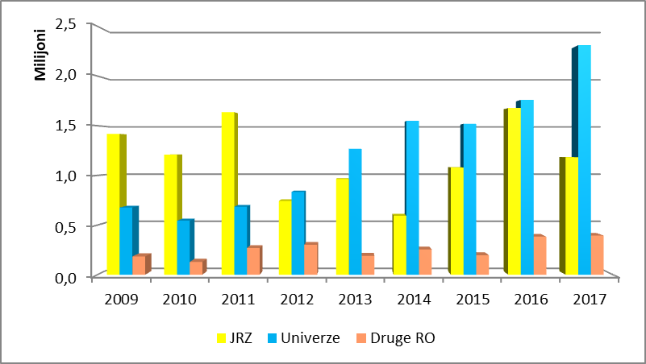

VIR: finančna poročila RO za leti 2016 in 2017 ter leta 2009-2015

5. Sredstva za financiranje ustanoviteljskih obveznosti

Sredstva za financiranje ustanoviteljskih obveznosti se na podlagi Zakona o raziskovalni in razvojni dejavnosti dodeljujejo JRZ in predstavljajo sredstva za financiranje upravljanja in vodenja, fiksnih stroškov delovanja, vzdrževanja in obnavljanja nepremičnin ter amortizacije opreme in drugih osnovnih sredstev, ki niso neposredno vezana na izvajanje programov oziroma projektov, so pa osnova za izvajanje raziskovalne oziroma infrastrukturne dejavnosti, s katerima se uresničuje Raziskovalna in inovacijska strategija Slovenije.

Tabela 4: Sredstva za infrastrukturne obveznosti – JRZ v letu 2017 (v EUR)

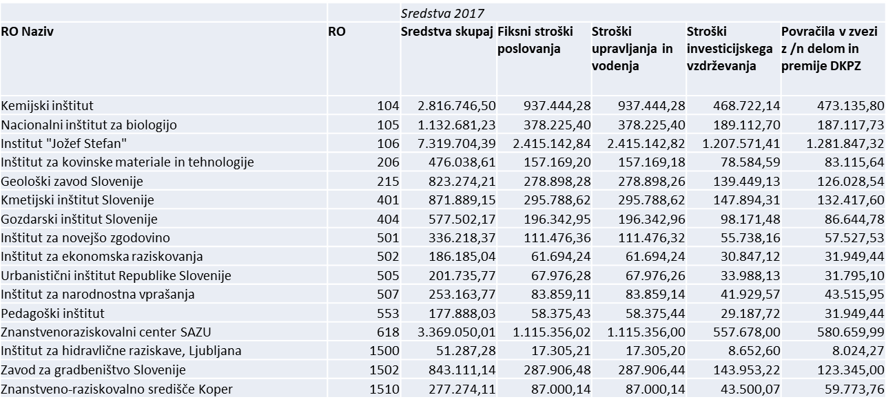

VIR: finančna poročila RO za leto 2017

Ustanoviteljske obveznosti predstavljajo skupaj s sredstvi, namenjenimi financiranju povračil stroškov v zvezi z delom in drugimi osebnimi prejemki (stroški za prehrano med delom, stroški za prevoz na delo in z dela, regres in ostali stroški, ki jih opredeljujejo veljavni predpisi, ki urejajo to področje), infrastrukturne obveznosti zavodom, ki opravljajo raziskovalno dejavnost.

V Tabeli 4 so prikazana sredstva, ki so bila JRZ dodeljena za financiranje infrastrukturnih obveznosti v letu 2017. Iz poročil o porabi sredstev izhaja, da je bilo 99,6% sredstev porabljenih. Nekateri JRZ so tekom leta zaprosili za drugačno strukturo porabe sredstev, glede na specifiko stroškov, kritih iz naslova ustanoviteljskih obveznosti.

6. Sredstva za financiranje infrastrukturnih programov

Infrastrukturne skupine na raziskovalnih organizacijah izvajajo infrastrukturne programe, ki predstavljajo vzdrževanje infrastrukture in izvajanje aktivnosti kot podpore raziskovalni dejavnosti v raziskovalnih organizacijah (podpora raziskovalnim programom, instrumentalni centri in znanstvene zbirke, popularizacija znanosti idr.).

V strukturi porabe sredstev v letu 2017 (Graf 37 in Graf 38) so posamezni infrastrukturni programi prerazporedili porabo iz sredstev za materialne stroške in amortizacijo za kritje plač in prispevkov.

Graf 37: Razporeditev infrastrukturnih skupin (poraba sredstev za plače in prispevke v primerjavi z nakaznimi sredstvi) v letu 2017

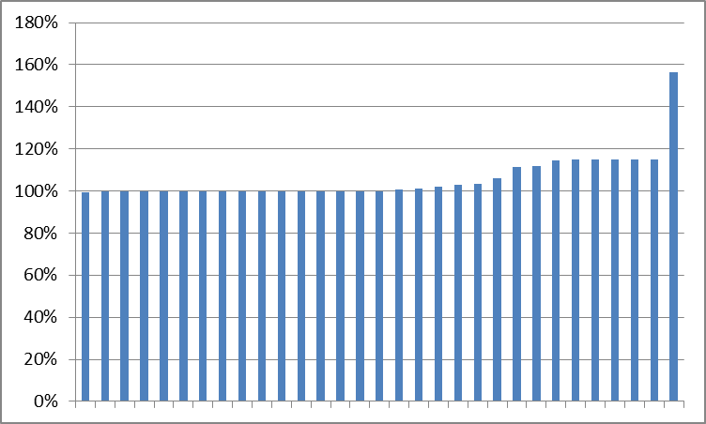

VIR: finančna poročila RO za leto 2017

Graf 38: Razporeditev infrastrukturnih skupin (poraba sredstev za materialne stroške in amortizacijo v primerjavi z nakaznimi sredstvi) v letu 2017

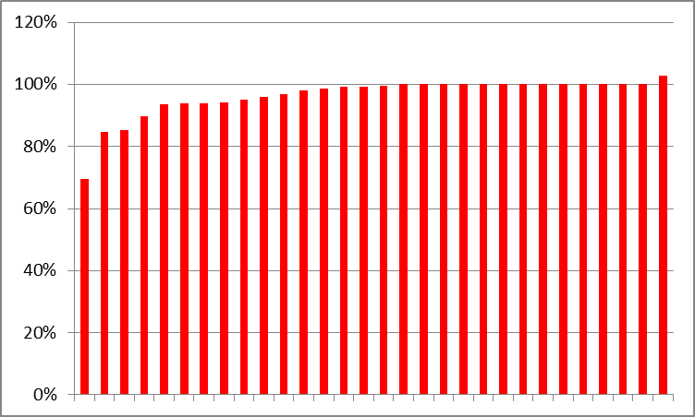

VIR: finančna poročila RO za leto 2017

7. Ukrepi agencije

7.1. Zahtevki za vračilo sredstev

Skladno z določbo 36. člena uredbe agencija obravnava odstopanja od porabe sredstev, ugotovljena na podlagi finančnega poročila. V primeru, da agencija oceni, da so utemeljitve, podane skupaj s finančnim poročilom, neustrezne, agencija zahteva vračilo sredstev.

7.2. Predstavitev ukrepov v zvezi z nadzorom nad namensko porabo sredstev na spletni strani agencije

Agencija na svoji spletni strani http://www.arrs.gov.si/sl/finan/nadzor/ prikazuje:
- predstavitve analiz finančnih poročil
- ukrepe na podlagi:
  - finančnih poročil
  - izvedenih revizij na raziskovalnih organizacijah
  - drugih oblik nadzora, kot so poročila o letni razporeditvi raziskovalnih ur raziskovalnega projekta/programa (PRU obrazci).

7.3. Izvedba dodatnega nadzora porabe sredstev s strani pooblaščenih revizorjev

Agencija izvaja nadzor s strani pooblaščenih revizorskih hiš.

Nadzor poleg porabe sredstev na raziskovalnih programih oziroma projektih vključuje nadzor nad porabo sredstev za financiranje mladih raziskovalcev, infrastrukturnih obveznosti in infrastrukturnih programov.

Poleg tega vključuje revidiranje tudi nadzor nad uporabo raziskovalne opreme, pregled pogodb o zaposlitvi raziskovalcev glede na podatke, javljene v evidence agencije ter pregled podatkov, ki so jih raziskovalne organizacije posredovale v okviru poziva za posredovanje podatkov o vpetosti raziskovalcev – članov programskih skupin v projekte, ki jih ne financira agencija (sredstva drugih virov) in ki so bili kasneje uporabljeni pri evalvacijskih postopkih agencije.

7.4. Izvedba posvetov – delavnic o namenski porabi sredstev

Agencija je že v letu 2016 izvedla niz delavnic o izvajanju uredbe. Delavnice so bile organizirane v Kopru (v prostorih Univerze na Primorskem), v Ljubljani (v prostorih Ministrstva za izobraževanje, znanost in šport RS) in v Mariboru (v prostorih Univerze v Mariboru). Kasneje je agencija organizirala še dve delavnici v prostorih agencije: za predstavnike raziskovalnih organizacij, ki se niso udeležili prejšnjih delavnic, in za delavce agencije.

V letu 2018 je agencija v okviru celodnevnega dogodka Dan ARRS 2018: Podpiramo odličnost dne 23. 10. 2018 organizirala delavnico na temo namenske porabe sredstev, ki se je je udeležilo veliko število predstavnikov raziskovalnih organizacij.

Z organiziranjem delavnic agencija želi:
- predstaviti vsebino uredbe z novostmi, sprejetimi konec leta 2015.
- izboljšati namensko porabo sredstev ter znižati višino vračil raziskovalnih organizacij iz naslova nenamenske porabe.
- vzpostaviti razumevanje sistema in opozoriti na najpogostejše napake.
- seznaniti raziskovalne organizacije z novostmi pri finančnem poročanju.

Delavnice so namenjene zaposlenim na raziskovalnih organizacijah, zadolženim za finančno spremljanje projektov in programov agencije (projektne pisarne, finančne in računovodske službe), udeležujejo pa se je tudi raziskovalci.

